科教楼 5 楼会议室改造需求

一、项目概况
本次为科教楼 5 楼会议室座椅采购及安装项目，主席台维持现有样式不纳入改造范围，仅对观众席区域进行座椅更换及固定安装，施工需保持地面标高不变。项目预算 27万元。

二、布局及容量要求
1. 第一排设置 2.4 米规格会议桌；
2. 其余区域统一配置带扶手写字板的固定会议椅，颜色待定；
3. 观众席设 220 座，整体会议室可容纳 232 人，所有座椅需完成固定安装。

三、座椅核心参数要求
1. 海绵：背绵为冷发泡高回弹 PU 定型绵，密度≥55kg/m3 ；座绵为高回弹PU 海绵 + 钢架一体发泡，密度≥60kg/m3 ，久坐不变形。
2. 板材：座板、外背板采用优质多层桦木皮热压成型，经多遍抛光、优质油漆喷涂处理。
3. 布料：优质麻绒面料，椅座、椅背加垫丝光绵并拉线定位。
4. 五金结构：椅脚为优质铝合金压铸成型，镜面抛光 + 金属烤漆；扶手盖为优质橡木封漆；写字板为铝合金旋转机构 + ABS 材质。
5. 回复机构：座包采用弹簧 + 进口阻尼器回复机构，弹簧质保 10 万次无故障，阻尼器使用寿命≥8 万次，回复匀速无噪音、免维修。
6. 固定配件：采用国标内六角圆柱头螺钉 + 镀彩锌膨胀螺母（地爆螺钉）固定。
7. 质保期：5 年

四、工艺及质量标准

1. 严格按照国家标准《金属家具通用技术条件》（GB/T3325-1995）生产制作；
2. 钢制骨架经酸洗除锈、碱洗除油、磷化烘干处理，静电哑光黑色粉末喷涂；
3. 焊接口平直牢固、无焊疵，焊接处打磨平整，构件装配平整、牢靠、稳定。

五、其他要求
1 、供应商需提供符合上述要求的产品，完成现场安装、座椅固定等全部工作，确保产品质量及安装牢固性，安装施工过程必须符合国家相关安全管理规范。
2 、对楼层承重出具安全评估报告。
3 、本项目不统一组织现场勘察，各投标人可根据项目实际需求， 自行前往项目现场进行实地踏勘，全面了解项目现场环境、施工条件、周边情况及其他相关信息。投标人踏勘现场所产生的费用、安全责任及相关风险均由投标人自行承担。
4、本项目中标价为固定总价合同，投标人已充分考虑施工期间人工、材料、机械、市场价格波动、政策变化、运输、税费、现场条件等所有风险因素。中标后，除经甲方书面确认的工程变更、设计变更、漏项及合同明确约定的价款调整情形外，无论市场价格上涨或下跌，合同价款均不作任何调整，投标人不得以材料涨价、人工涨价、市场行情变化等任何理由要求调整合同价格或增加费用。

附件 1 、楼层平面图（改造方案方案可参考本图）

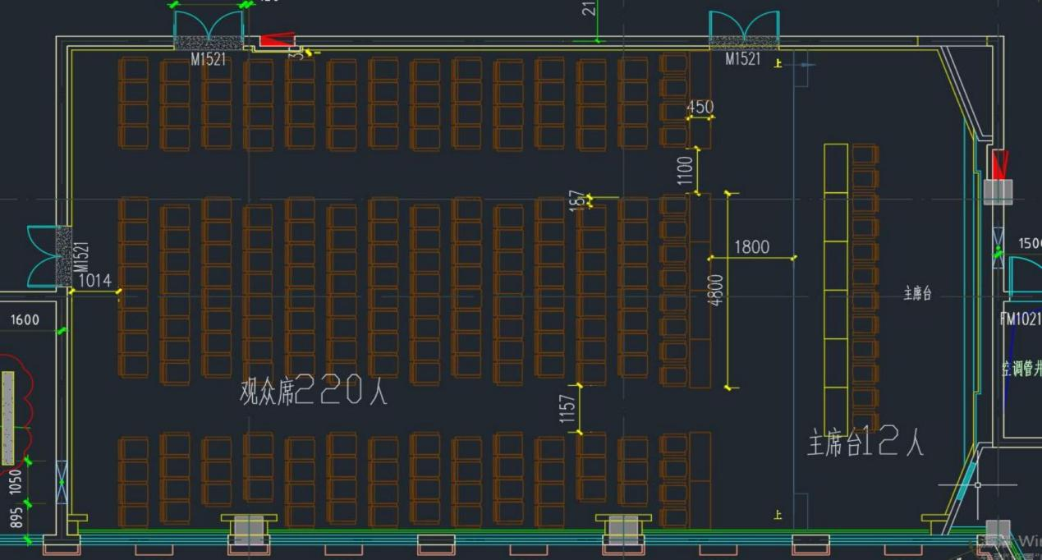

附件 2 椅子样式参考图

